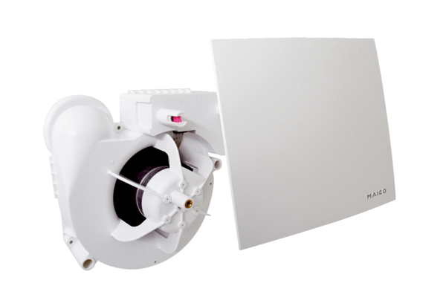Wkład wentylatora ER 100 EHOpakowanie jednostkowe: 1 sztukaAsortyment:
Numer artykułu: 0084.0384Producent: MAICO

